Sajtóközlemény

Dátum: 2019. április 15.

Új biztonsági záródarabok kerültek piacra a „Roto Patio Inowa“ vasalatprogramban / A kiváló szigetelésű „Roto Patio Inowa“ merőlegesen záródó toló rendszer RC 2 ellenállási osztályban is gyártható / Az első sikeres RC 2 bevizsgálás alumínium profilrendszerrel és „Roto Patio Inowa“-val

Sikeres RC 2 bevizsgálás:
Kiváló szigetelésű merőlegesen záródó alumínium toló rendszer
„Roto Patio Inowa“ vasalattal

Leinfelden-Echterdingen – Íme, a bizonyíték: Ha az intelligens „Roto Patio Inowa“ tolóvasalatot együtt alkalmazzák a Roto által a középrészhez kifejlesztett biztonsági záródarabokkal, akkor a merőlegesen záródó alumínium tolórendszer eléri az RC 2 ellenállási osztályt. Egy dél-európai alumíniumprofil-gyártó rendszere nemrég sikeresen teljesítette az erre vonatkozó bevizsgálást.

A sikertörténet új fejezete
„A Roto Patio Inowa vasalattal időközben sok fémszerkezet gyártó készít kiváló szigetelésű, extrém felhasználóbarát és vonzó tolórendszereket” nyilatkozta Matthias Nagat, a Roto Aluvision termék marketing és termék harmonizációs vezetője. „Az a tény, hogy az új biztonsági záródaraboknak köszönhetően már RC 2-kompatibilis szerkezetek is gyárthatók, a Roto Patio Inowa vasalatunkat véleményünk szerint felülmúlhatatlanul vonzó megoldássá teszi. Úgy gondoljuk, hogy idén e rendszer sikertörténetében új fejezet kezdődik.”

Biztonságos, kiváló szigetelésű és kényelmes
A „Roto Patio Inowa“ tolórendszer eddig is megnehezítette a betörök dolgát. Hiszen a vasalat már az alap- felszereltségében is körbefutó zárással rendelkezik.

A kiegészítő, tetszés szerint pozícionálható záródási pontok jelentősen megnövelik a szigetelési és biztonsági szintet. A „Roto Patio Inowa“ új, speciálisan a középrészhez kifejlesztett biztonsági záródarabjai optimálisan illeszkednek a szárny tokprofilra merőleges, speciális zárómozgásához. Ezáltal a tolórendszer kényelmét és szigetelési képességét egyaránt növelik.

Bizonyított biztonsági alkatrészek
A középrész aktív, újonnan tervezett záródási pontjai valamint a további biztonsági alkatrészek végtére is a tolórendszert RC 2-kompatibilissé teszik. Itt olyan alkatrészeket használnak, amelyek már ismertek az alumínium nyílászárók gyártói számára. Ide tartoznak a gombafejes biztonsági zárócsapok, amelyek a biztonsági záródarabban szorosan összekapcsolódnak, így megakadályozzák a szárny kiemelését. A 100 Nm lecsavarás ellenállással rendelkező zárható kilinccsel elkerülhető, hogy a vasalat kívülről eltolható és kinyitható legyen. Valamint a kívülről nem látható, a horonyba szerelt fúrásvédelem megakadályozza a hajtómű megfúrását.

Ismert felhasználási módok
Ugyan az összes biztonsági alkatrészt – amelyek már szállíthatók – a „Roto Patio Inowa“ működésére és geometriájára optimalizálták, azonban ugyanúgy kell felhasználni őket, mint az azonos nevű alkatrészeket a „Roto AL“ bukó-nyíló vasalatprogramból. Az alumíniumrendszer-házak, akik RC 2 ellenállási osztályú „Roto Patio Inowa“ tolórendszereket szeretnének gyártani, a Roto Aluvisiontól széleskörű tájékoztatást, és a rendszer bevizsgálása során segítséget kapnak.

Állítható csapok és rendszer specifikus záródarabok
Kérésre a gyártók a „Roto Patio Inowa“ gombafejű csapjait már állítható változatban is rendelhetik. Ez lehetővé teszi a reteszelés szorítónyomásának egyénileg történő beállítását. Ezáltal a tolórendszer szigetelési képessége és felhasználóbarát mivolta optimalizálható. Végeredményben továbbra is megfelelnek a rendszerrel szemben támasztott követelményeknek az RC 2 ellenállási

osztályban is, mert a „Roto Patio Inowa“ az intelligens tolórendszerek szimbóluma.

A teljes mértékben tűgörgős futóműveknek köszönhetően a szárnyakat játszi könnyedséggel el lehet tolni anélkül, hogy zavaró súrlódó hangokat hallanánk. A reteszelés az RC 2 ellenállási osztályban is könnyedén és erőfeszítés nélkül végezhető, mivel a zárócsapok optimalizált bevezetése a „Roto Patio Inowa“ záródarabjaiba lehetővé teszi a tokban lévő szárny könnyű, csupán kilinccsel történő zárását.

Viharok közepette is mindig kellemesen odabent
A „Roto Patio Inowa“ ezenkívül új mércét állít a szigetelés terén is, és ezért optimálisan alkalmazkodik a többemeletes épületekben történő használathoz, amelyek komoly szélterhelésnek vannak kitéve. Még az ablaküveget és ablakkeretet nem kímélő viharos és esős időben is kiválóan szigetel ez a vasalat. Mivel a keretprofilra merőlegesen történő zárómozgás és az összes zárópont aktív működtetése által a körbefutó szigetelés biztosan és egyenletesen lenyomódik. Nem lehet érezni huzatot, nem zörög a szárny - mindez az egyedülálló technológiának köszönhető.

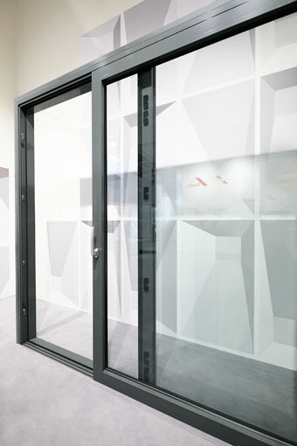
Kiváló szigetelésű és RC 2-kompatibilis tolórendszereket lehet gyártani a „Roto Patio Inowa”-val. Ez a müncheni BAU 2019 vásáron bemutatott merőleges záródású tolórendszer, amelyet egy dél-európai alumíniumprofil-gyártó készített, nemrég sikeresen teljesítette az erre vonatkozó bevizsgálást.

Fotó: Roto Roto_Patio_Inowa_RC_2.jpg

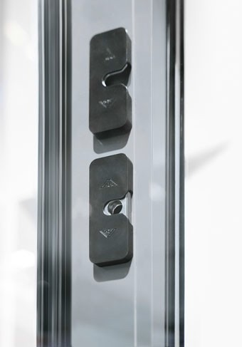
A „Roto Patio Inowa“ merőlegesen záródó tolórendszer középrészéhez új biztonsági záródarabokat fejlesztettek ki. Ha ezeket együtt alkalmazzák más, a vasalat működéséhez optimalizált biztonsági alkatrészekkel, akkor mindez lehetővé teszi az RC 2 ellenállási osztályba tartozó toló szerkezetek gyártását.

Fotó: Roto Roto_Patio_Inowa_Mittelbruch.jpg

A szöveg- és képanyag itt letölthető:
https://ftt.roto-frank.com/hu/sajto/sajtokoezlemenyek/
Nyomtatható. Másolat kérésre.
Dr. Sälzer Pressedienst, Lensbachstraße 10, 52159 Roetgen

Kiadó: Roto Frank AG • Wilhelm-Frank-Platz 1 • 70771 Leinfelden-Echterdingen • Tel.:
+49 711 7598-0 • Fax: +49 711 7598-253 • info@roto-frank.com
Szerkesztőség: Dr. Sälzer Pressedienst • Lensbachstraße 10 • 52159 Roetgen • Tel.: +49 2471 92128-65 • Fax: +49 2471 92128-67 • info@drsaelzer-pressedienst.de

